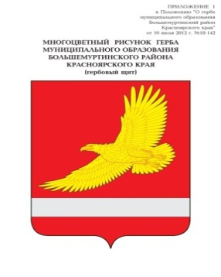

**АДМИНИСТРАЦИЯ**

**БОЛЬШЕМУРТИНСКОГО РАЙОНА**

**КРАСНОЯРСКОГО КРАЯ**

**ПОСТАНОВЛЕНИЕ**

06 июня 2025г. пгт. Большая Мурта №317

О признании утратившим силу постановление администрации Большемуртинского района

Руководствуясь Уставом Большемуртинского района, ПОСТАНОВЛЯЮ:

1. Признать утратившим силу постановление администрации Большемуртинского района от 26.01.2024г. № 30 «Об утверждении Порядка предоставления субсидий субъектам малого и среднего предпринимательства и физическим лицам, применяющим специальный налоговый режим «Налог на профессиональный доход» на возмещение затрат при осуществлении предпринимательской деятельности в Большемуртинском районе».

2. Постановление вступает в силу после его официального опубликования (обнародования) в установленном порядке.

Глава района В.В. Вернер